Günlük Kişisel Gündem 10 Kasım 2026
9 Kasım 09:37 – 10 Kasım 09:37 (İstanbul) döneminin öne çıkan beş gelişmesi
1. Google, iki yeni TPU ile kurumsal AI donanımını özelleştirdi
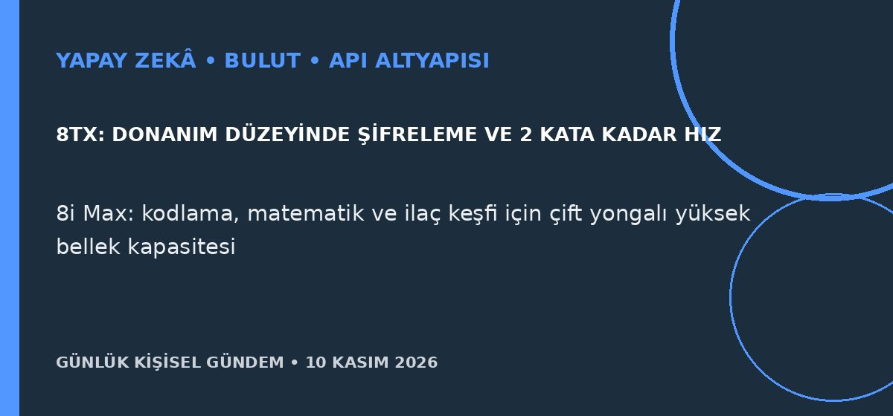
Özet
Google, Nvidia ağırlıklı AI hızlandırıcı pazarında iki yeni kurum içi TPU varyantını tanıttı. Düzenlemeye tabi sektörlere yönelik 8tx, AMD işlemcilerle donanım düzeyinde şifreleme ve önceki sürüme göre iki kata kadar hız sunarken; iki yongayı tek pakette birleştiren 8i Max, büyük bellek isteyen kodlama asistanı, matematiksel akıl yürütme ve ilaç keşfi iş yüklerini hedefliyor.
Benim için neden önemli
API ve otomasyon ürünlerinde altyapı seçeneği yalnızca model adına göre değil; veri gizliliği, gecikme, maliyet ve sağlayıcı bağımlılığına göre yapılmalı. Google Cloud tarafındaki yeni seçenekler çoklu sağlayıcı mimarisini güçlendirebilir; ancak gerçek maliyet ve taşınabilirlik için aynı iş yükünü birden fazla model ve donanım üzerinde ölçmek gerekir.
Kaynak Reuters, 9 Kasım 2026
2. Bankalar AI veri merkezi borçlarında daha seçici davranmaya başladı
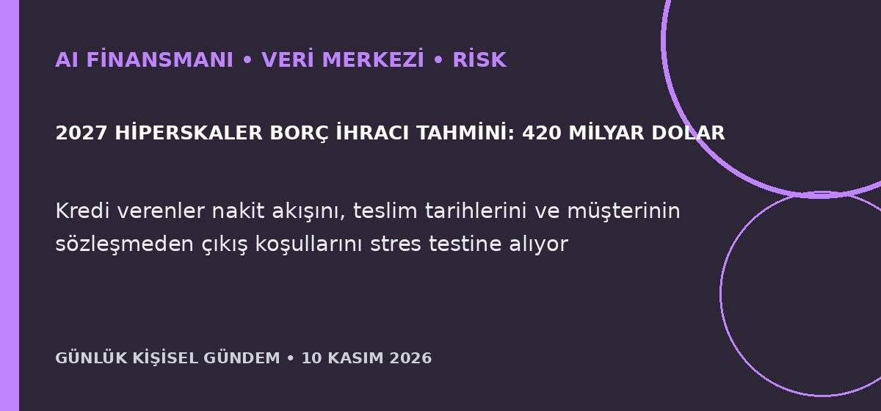
Özet
Reuters’a konuşan bankacılık ve kredi kaynaklarına göre bazı finans kuruluşları, büyük teknoloji şirketi garantisi bulunan projelerde bile yeni AI borcu üstlenmeye daha isteksiz. Nasdaq 100’den bir günde 2,5 trilyon dolar silinmesi ve veri merkezi denetimi beklentisi bu temkini artırırken Goldman Sachs, küresel hiperskaler borç ihracının 2026’daki 250 milyar dolardan 2027’de 420 milyar dolara çıkabileceğini öngörüyor.
Benim için neden önemli
AI altyapısındaki finansman maliyeti artarsa neocloud kapasite planları, API fiyatları ve uzun vadeli indirim sözleşmeleri etkilenebilir. Mikro-SaaS bütçesinde tek sağlayıcıya uzun taahhüt yerine kullanım tavanı, yedek model ve maliyet alarmı kurmak daha önemli hâle geliyor; yatırım tarafında büyüme kadar nakit akışı ve borç yapısı izlenmeli. Bu al-sat tavsiyesi değildir.
Kaynak Reuters, 9 Kasım 2026
3. Eski yazılımlı soğutma sistemleri 700 Fransız işyerinde hedef oldu
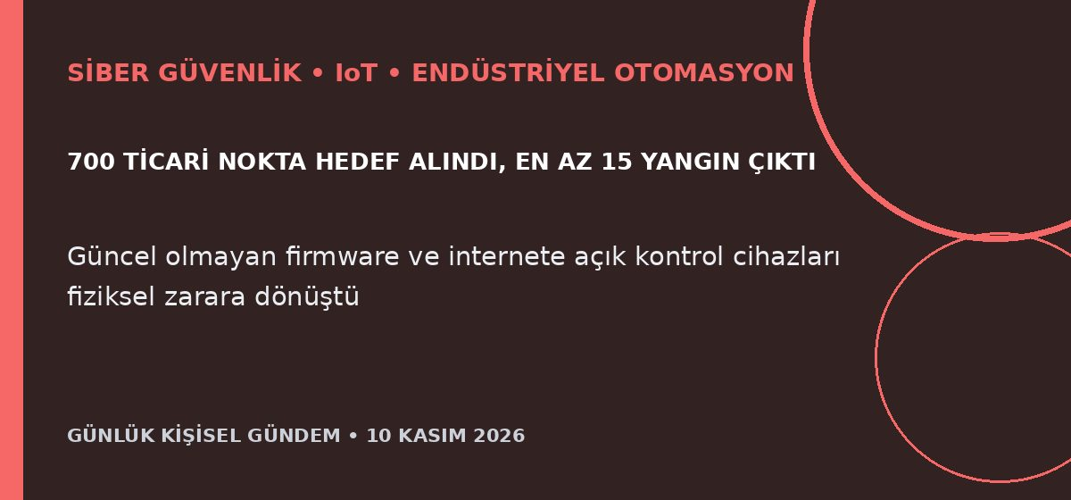
Özet
Fransız makamları, ekimde süpermarket ve gıda tesislerindeki soğutma sistemlerini bozan saldırıları İran Devrim Muhafızları bağlantılı bir birime atfetti; İran kötü amaçlı siber faaliyet iddialarını düzenli olarak reddediyor. Resmî rapora göre 700 ticari nokta hedef alındı, en az 15 yangın çıktı ve ikinci dalga kan bankası dolaplarını da etkiledi; uzmanlar eski cihazlar ve güncellenmemiş firmware’in saldırıyı kolaylaştırdığını belirtti.
Benim için neden önemli
Bu olay, elektronik ve maker projelerinde “çalışıyor” olmanın güvenli olduğu anlamına gelmediğini gösteriyor. İnternete bağlı ESP32, PLC, sensör geçidi veya n8n kontrol hattında ağ bölümlendirme, varsayılan parolaların kaldırılması, imzalı güncelleme, sıcaklık için bağımsız emniyet sınırı ve fiziksel acil durdurma birlikte tasarlanmalı.
Kaynak Reuters, 9 Kasım 2026
4. AI destekli denizaltı robotu 4 bin metre derinlikte mineral topladı
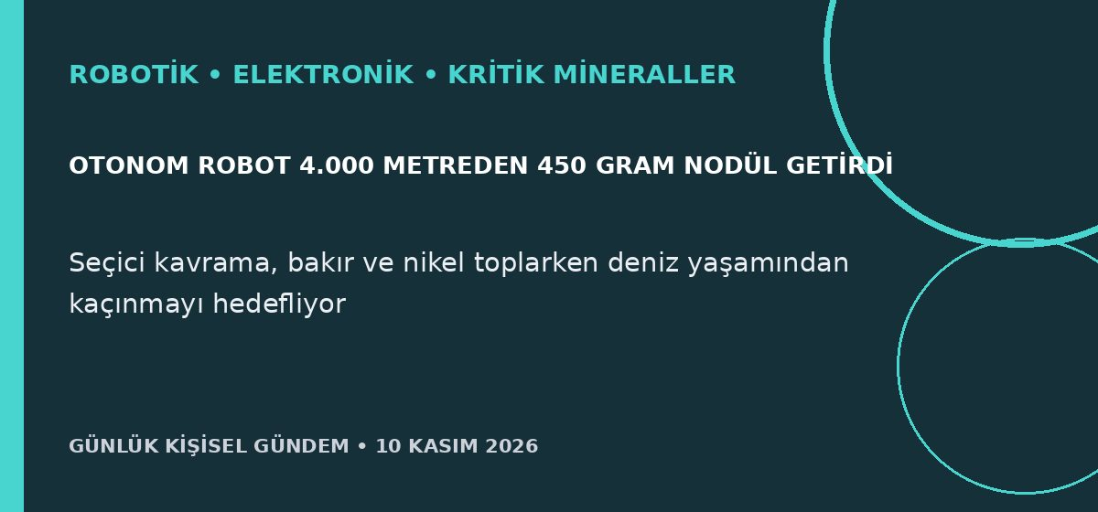
Özet
Y Combinator destekli Impossible Metals, AI kullanan otonom robotunun Pasifik Okyanusu’nda 4 bin metreden daha derine inip yaklaşık 450 gram polimetalik nodül topladıktan sonra yüzeye döndüğünü açıkladı. Şirket, vakumla toplama yerine canlılardan kaçınan seçici bir kavrama sistemi kullandığını söylüyor; daha büyük sürüm için çalışma sürerken ticari faaliyet için düzenleyici onay gerekiyor.
Benim için neden önemli
Proje; makine görüşü, kapalı çevrim kontrol, basınç dayanımlı elektronik ve robotik kolun tek bir dikey üründe birleşebileceğini gösteriyor. EV ve elektronik için gerekli bakır-nikel tedarikine yeni bir yol açabilir; ancak çevresel etki iddiası şirket beyanı olduğundan bağımsız bilimsel doğrulama ve mevzuat sonucu belirleyici olacak.
Kaynak Reuters, 9 Kasım 2026
5. Çin’in nadir toprak ihracatı ekimde yüzde 2,7 arttı
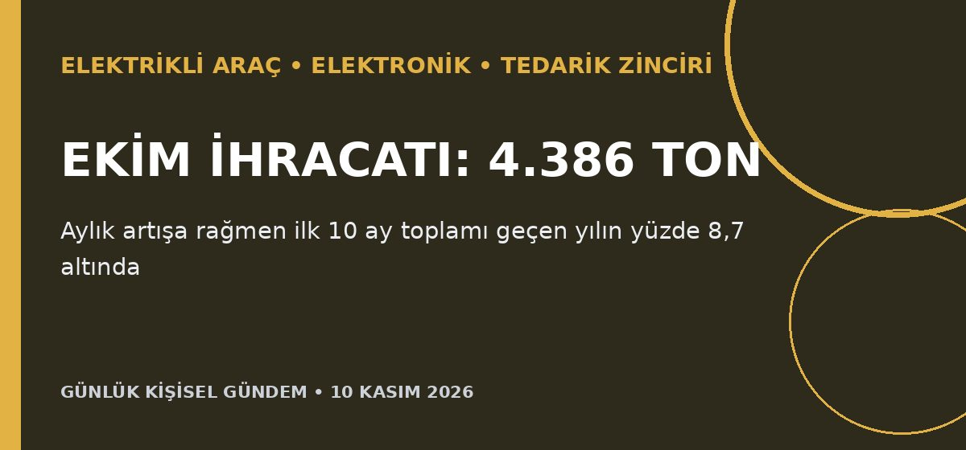
Özet
Çin gümrük verilerine göre nadir toprak ihracatı ekimde aylık yüzde 2,7 artarak 4.386 tona, geçen yılın aynı ayının yüzde 1 üzerine çıktı. Buna karşılık ocak-ekim toplamı 48.097 tonla yıllık yüzde 8,7 geride kaldı; bu 17 mineral grubu elektrikli araç, rüzgâr türbini, savunma ve elektronik üretiminde kritik öneme sahip.
Benim için neden önemli
Aylık toparlanma kısa vadeli tedarik baskısını hafifletebilir, fakat yıl toplamındaki düşüş kalıcı rahatlama sinyali vermiyor. EV, motor, mıknatıs ve maker elektroniği maliyetlerinde yalnızca spot fiyatı değil; teslim süresi, alternatif malzeme ve ikinci tedarikçi kapasitesi izlenmeli. Bu bir piyasa etkisi değerlendirmesidir, al-sat tavsiyesi değildir.
Kaynak Reuters, 10 Kasım 2026

